КВАЛІФІКАЦІЙНА РОБОТА

КРФМБ.122.041.005.2026.ПЗ

ТУРБОВСЬКОГО ЄВГЕНІЯ ОЛЕКСАНДРОВИЧА

ЖИТОМИРСЬКИЙ АГРОТЕХНІЧНИЙ ФАХОВИЙ КОЛЕДЖ
Відділення інженерної інфраструктури та комп'ютерних наук
Циклова комісія спеціальності «Комп’ютерні науки»

Реєстраційний № _______
Дата реєстрації _________

РОЗРОБКА ВЕБ-САЙТУ ДЛЯ СЛУЖБИ ДОСТАВКИ ГОТОВОЇ ЇЖІ

Пояснювальна записка
до кваліфікаційної роботи
здобувача фахової передвищої освіти
галузі знань 12 Інформаційні технології
спеціальності 122 Комп’ютерні науки
освітньо-професійної програми Комп’ютерні науки
кваліфікації фахового молодшого бакалавра з
комп’ютерних наук
групи П-41
ТУРБОВСЬКОГО Євгенія Олександровича

Керівник:
ГАБРІЙЧУК Наталя Ігорівна

2026
РЕФЕРАТ
Пояснювальна записка: 55 сторінок, 10 рисунків, 10 джерел.
КЛЮЧОВІ СЛОВА: AXIOS, FRAMER MOTION, HTTP-ONLY COOKIES, MONGODB, MULTER, NESTJS, PASSPORT.JS, POSTGRESQL, PRISMA, REACT, REACT ROUTER, REDUX, TAILWIND CSS, TELEGRAM, TELEGRAF, TYPESCRIPT.
Об’єкт дослідження — процес створення веб-сайту для служби доставки готової їжі. Предмет дослідження — розробка безпечного та продуктивного full-stack веб-застосунку для організації замовлення та доставки готових страв.
Мета роботи — створення сучасного веб-сайту, який забезпечує каталог страв із фільтрацією, кошик замовлень, оформлення доставки, інтеграцію з Telegram-ботом для сповіщень та захищену систему автентифікації.
У ході виконання роботи проведено аналіз предметної області, визначено вимоги до системи та обґрунтовано вибір технологічного стека: NestJS для серверної частини, React з TypeScript для клієнтського інтерфейсу, MongoDB з Prisma ORM для роботи з базою даних, JWT та httpOnly cookies для автентифікації, Argon2 для хешування паролів, Multer для обробки файлів, Axios для HTTP-запитів, React Router для маршрутизації, Redux для керування станом, Tailwind CSS для стилізації, Framer Motion для анімацій та Telegraf для інтеграції з Telegram-ботом.
Спроєктовано архітектуру системи, базу даних із сутностями User, Order, Product, реалізовано REST-API та клієнтський інтерфейс із компонентною структурою.
Результатом роботи є веб-застосунок для служби доставки готової їжі, який дозволяє користувачам швидко переглядати меню, оформлювати замовлення, отримувати сповіщення про їхній статус та взаємодіяти з системою у зручному та захищеному середовищі. Проведено тестування функціональних модулів, перевірено коректність авторизації, стабільність роботи API та відповідність інтерфейсу сучасним вимогам UX/UI.

ЗМІСТ
ПЕРЕЛІК УМОВНИХ ПОЗНАЧЕНЬ, СИМВОЛІВ, ОДИНИЦЬ, СКОРОЧЕНЬ І ТЕРМІНІВ 4
ВСТУП 5
1 АНАЛІЗ ТЕХНОЛОГІЙ ДЛЯ РОЗРОБКИ ВЕБ-САЙТУ ДЛЯ СЛУЖБИ ДОСТАВКИ ГОТОВОЇ ЇЖІ 7
1.1 Постановка основної задачі проекту 7
1.2 Вибір технологій для розробки веб-сайту 8
1.3 Висновки до розділу 1 10
2 ПРОЄКТУВАННЯ ВЕБ-САЙТУ ДЛЯ СЛУЖБИ ДОСТАВКИ ГОТОВОЇ
ЇЖІ 12
2.1 Аналіз вимог та потреб веб-сайту 12
2.2 Функціональні вимоги 13
2.3 Нефункціональні вимоги 14
2.4 Дослідження конкурентів 15
2.5 Визначення вимог до користувацького інтерфейсу 16
2.6 Дизайн інтерфейсу користувача 16
2.7 Висновки до розділу 2 17
3 РОЗРОБКА ВЕБ-САЙТУ ДЛЯ СЛУЖБИ ДОСТАВКИ ГОТОВОЇ ЇЖІ 19
3.1 Структура веб-сайту 19
3.2 Інтерфейс користувача веб-сайту 24
3.3 Технічна реалізація веб-сайту 28
3.4 Висновки до розділу 3 50
ВИСНОВКИ 53
СПИСОК ВИКОРИСТАНИХ ДЖЕРЕЛ ТА ЛІТЕРАТУРИ 55

ПЕРЕЛІК УМОВНИХ ПОЗНАЧЕНЬ, СИМВОЛІВ, ОДИНИЦЬ, СКОРОЧЕНЬ І ТЕРМІНІВ
API – Application Programming Interface (інтерфейс програмування застосунків).
Argon2 – сучасний алгоритм хешування паролів.
Axios – HTTP-клієнт для виконання запитів до API.
Framer Motion – бібліотека для створення анімацій у React.
HTTP-Only Cookies – спеціальні cookies, доступні лише серверу, що підвищують безпеку.
JWT – JSON Web Token (стандарт для створення цифрових токенів автентифікації).
MongoDB – документо-орієнтована база даних.
Multer – middleware для обробки multipart/form-data та завантаження файлів.
NestJS – серверний фреймворк для створення модульних веб-застосунків.
ORM – Object-Relational Mapping (технологія відображення об’єктів у реляційні таблиці).
Passport.js – бібліотека для автентифікації у Node.js/NestJS.
PostgreSQL – потужна реляційна система управління базами даних.
Prisma – сучасний ORM для Node.js та TypeScript.
React – бібліотека для створення інтерфейсів користувача.
React Router – бібліотека для маршрутизації у React-додатках.
Redux – бібліотека для управління глобальним станом застосунку.
SQL – Structured Query Language (мова запитів до баз даних).
Tailwind CSS – utility-фреймворк для швидкої стилізації інтерфейсу.
Telegraf – фреймворк для створення Telegram-ботів.
Telegram – платформа для обміну повідомленнями та інтеграції ботів.
TypeScript – мова програмування, надмножина JavaScript зі статичною типізацією.

ВСТУП
Сучасний ритм життя вимагає від людей дедалі більшої мобільності та раціонального використання часу, особливо коли йдеться про харчування. Готовність отримувати свіжу якісну їжу без тривалого приготування чи відвідування магазинів стає не просто зручністю, а необхідністю. Сервіси доставки готової їжі активно заповнюють цю нішу, однак далеко не всі пропонують зручний, технологічний інструмент для швидкого замовлення та відстеження доставки.
Моя кваліфікаційна робота присвячена розробці повноцінного веб-сайту для служби доставки готової їжі. Це сучасне full-stack рішення, що поєднує клієнтський інтерфейс, серверну логіку та Telegram-бота. Користувачі можуть переглядати меню, фільтрувати страви за категоріями, додавати їх до кошика, змінювати кількість, оформлювати замовлення з вказанням імені, телефону, адреси та коментаря, а також отримувати сповіщення про статус замовлення через Telegram. Оформлення замовлення відбувається без обов’язкової реєстрації, що спрощує процес для клієнта.
Для реалізації проєкту обрано стек, що охоплює всі сучасні вимоги до веб-розробки. Серверну частину побудовано на Nest.js — фреймворку, який забезпечує API-роути та серверну логіку, причому вся розробка ведеться на TypeScript для статичної типізації та зменшення помилок. Для роботи з базою даних використовується MongoDB разом із Prisma — сучасним ORM, що дозволяє типобезпечно моделювати сутності замовлень. Інтегровано Telegraf — фреймворк для створення Telegram-бота, через якого адміністратор отримує повідомлення про нові замовлення з кнопками для підтвердження або відхилення, а клієнти можуть підписатися на сповіщення про зміну статусу.
Клієнтська частина створена на React із використанням React Router для навігації між сторінками. HTTP-запити до API виконуються через Axios. Стилізацію забезпечує Tailwind CSS, а бібліотека Framer Motion додає плавні анімації (додавання до кошика, відкриття модальних вікон), роблячи взаємодію з інтерфейсом приємною та сучасною. Каталог страв отримується із зовнішнього API TheMealDB, а ціни генеруються утилітою. Розробка цього веб-сайту демонструє повний цикл створення масштабованого застосунку — від проєктування бази даних до реалізації API, інтеграції з Telegram-ботом та інтуїтивно зрозумілого фронтенду.

1 АНАЛІЗ ТЕХНОЛОГІЙ ДЛЯ РОЗРОБКИ ВЕБ-САЙТУ ДЛЯ СЛУЖБИ ДОСТАВКИ ГОТОВОЇ ЇЖІ

1.1 Постановка основної задачі проекту
Завданням даного проєкту є створення зручного, продуктивного та безпечного веб-сайту для служби доставки готової їжі, який дозволить користувачам швидко переглядати меню, оформлювати замовлення, відстежувати їхній статус та отримувати сповіщення через Telegram. Для досягнення цієї мети необхідно реалізувати такі завдання:
1. Аналіз потреб користувачів та вимог до системи.
Дослідити основні сценарії використання сервісу доставки їжі. Визначити критерії успіху: швидкість пошуку страв, наочність меню, надійність зберігання даних про замовлення. Сформулювати функціональні вимоги: каталог страв із фільтрацією та пошуком; кошик замовлень; оформлення замовлення; можливість відстежувати статус доставки; інтеграція з Telegram-ботом для сповіщень.
2. Розробка архітектури full-stack застосунку.
Спроєктувати архітектуру клієнтської (Frontend) та серверної (Backend) частини.
  - Backend: серверна частина на базі Nest.js (API routes), модуль роботи з замовленнями, інтеграція з Telegram-ботом через Telegraf.
  - Frontend: односторінковий додаток на React, структура компонентів, система стану для керування даними кошика та замовлень, маршрутизація через React Router.
  - База даних: MongoDB з Prisma як ORM, визначення сутностей та їхніх зв’язків.
3. Проєктування інтерфейсу користувача.
Створити інтуїтивно зрозумілий, візуально привабливий та фокусований на швидкості роботи інтерфейс. Забезпечити зручну навігацію між основними розділами: головна сторінка з каталогом страв та фільтрами; кошик із можливістю редагування кількості та видалення позицій; форма оформлення замовлення (адреса, телефон, коментар); модальне вікно з посиланням на Telegram для відстеження. Важливим аспектом є адаптивний дизайн (Tailwind CSS) та плавні анімації (Framer Motion).
4. Реалізація функціоналу застосунку.
  - Backend: Розробити серверну частину з використанням Nest.js та TypeScript. Для роботи з даними використати Prisma як сучасний ORM для MongoDB. Інтегрувати Telegram-бота через Telegraf для надсилання клієнтам сповіщень про зміну статусу замовлення та для підтвердження замовлень адміністратором.
  - Frontend: Реалізувати клієнтську частину на React з TypeScript для типобезпеки. Організувати маршрутизацію за допомогою React Router. Для взаємодії з API використати Axios.
5. Тестування та вдосконалення.
Провести комплексне тестування застосунку. Перевірити коректність роботи всіх API-ендпоінтів, функціональність інтерфейсу користувача, правильність роботи Telegram-бота, а також зручність користування. Виявити, усунути потенційні помилки та оптимізувати продуктивність.
Результатом виконання цих завдань стане повноцінний, готовий до використання full-stack веб-сайт для служби доставки готової їжі. Даний проєкт продемонструє практичне застосування сучасного стеку веб-розробки для вирішення конкретної прикладної задачі — організації швидкого та зручного замовлення їжі з доставкою.

1.2 Вибір технологій для розробки веб-сайту
Для реалізації повноцінного сервісу доставки їжі обрано сучасний стек інструментів, що охоплює як клієнтську, так і серверну частину. Кожен компонент підібрано з урахуванням вимог до продуктивності, зручності супроводу та масштабованості.
Клієнтська частина
React – основний інструмент для побудови динамічного інтерфейсу користувача. Його компонентна архітектура дозволяє створювати перевикористовувані блоки (картки страв, елементи кошика, форми замовлення), що пришвидшує розробку та полегшує підтримку проєкту.
TypeScript – використовується для додавання строгої типізації. Це зменшує кількість потенційних помилок під час написання коду, покращує автодоповнення в редакторі та робить взаємодію між компонентами та API більш прозорою.
React Router – бібліотека, що відповідає за навігацію між сторінками додатку без перезавантаження. Завдяки ній реалізовано переходи між каталогом страв, кошиком та формою оформлення замовлення.
Axios – клієнт для виконання HTTP-запитів до серверної частини. Забезпечує зручну обробку відповідей, перехоплення запитів та спрощує роботу з асинхронними операціями.
Tailwind CSS – утилітарний CSS-фреймворк, який дозволяє швидко створювати адаптивний і візуально привабливий інтерфейс без написання великих обсягів власних стилів. Забезпечує консистентність дизайну та легке внесення змін.
Framer Motion – бібліотека для створення плавних анімацій у React. Вона використовується для пожвавлення інтерфейсу: анімація додавання страв до кошика, плавне відкриття модальних вікон. Це підвищує задоволеність користувача від роботи з сервісом.
Серверна частина
Nest.js – фреймворк на основі Node.js, який об'єднує серверний рендеринг, маршрутизацію та API-роути. Він виступає основою для побудови бекенду, забезпечуючи обробку запитів від фронтенду та роботу з базою даних.
TypeScript (також на сервері) – забезпечує типобезпечну взаємодію між роутами, сервісами та моделями даних. Це особливо важливо для складних об'єктів замовлень, де чіткість типів запобігає помилкам.
Prisma – сучасний ORM, що надає типобезпечний інтерфейс для роботи з базою даних. Завдяки Prisma описуються моделі, виконуються запити на читання/запис, автоматично генеруються типи TypeScript. Це спрощує підтримку зв'язків між сутностями.
MongoDB – документо-орієнтована база даних, обрана через гнучку схему даних. Для сервісу доставки їжі це зручно: замовлення легко зберігати у вигляді вкладених документів. Prisma забезпечує безшовну інтеграцію з MongoDB.
Telegraf – фреймворк для створення Telegram-ботів. Інтеграція з цим ботом дозволяє надсилати клієнтам сповіщення про зміну статусу замовлення, а адміністратору – отримувати повідомлення з кнопками для підтвердження або відхилення. Це розширює канали комунікації з користувачем і підвищує лояльність.
Таким чином, обраний набір технологій повністю покриває потреби проєкту: від інтерактивного фронтенду з анімаціями до бекенду з базою даних та інтеграцією з Telegram.

1.3 Висновки до розділу 1
Розробка сучасного веб-сайту для служби доставки готової їжі є актуальним прикладним завданням, що дозволяє забезпечити клієнтів зручним інструментом для замовлення страв та відстеження доставки. У ході аналітичного етапу було чітко сформульовано функціональні вимоги до системи, серед яких каталог страв з пошуком та фільтрацією, кошик замовлень, оформлення доставки та інтеграція з Telegram-ботом.
На основі цих вимог спроєктовано архітектуру, яка розділяє систему на три взаємопов'язані складові: клієнтську частину на React з маршрутизацією через React Router, серверну частину на Nest.js, що надає API-роути, а також базу даних MongoDB під керуванням Prisma. Використання TypeScript як на сервері, так і на клієнті значно підвищує надійність коду та спрощує його супровід завдяки статичній типізації.
Обраний стек технологій – React, TypeScript, Tailwind CSS, Framer Motion, Axios, React Router, Nest.js, Prisma, MongoDB, Telegraf — є сучасним, активно підтримуваним спільнотою та має вичерпну документацію. Він дозволяє створити швидкодіючий, зручний для подальшого розширення веб-застосунок. Клієнтська частина забезпечує інтерактивний досвід завдяки анімаціям Framer Motion та адаптивній верстці Tailwind, тоді як серверна частина гарантує стабільну обробку запитів, цілісність даних через Prisma та додатковий канал комунікації з користувачем через Telegram-бота на Telegraf. Таким чином, проведений аналіз та обґрунтований вибір інструментів створюють міцну основу для успішної реалізації веб-сайту доставки готової їжі.

2 ПРОЄКТУВАННЯ ВЕБ-САЙТУ ДЛЯ СЛУЖБИ ДОСТАВКИ ГОТОВОЇ ЇЖІ

2.1 Аналіз вимог та потреб веб-сайту
Аналіз потреб користувачів є базовим етапом, що визначає функціональне наповнення, візуальне оформлення та архітектуру майбутнього сервісу. Для веб-сайту доставки готової їжі необхідно було вивчити існуючі рішення на ринку, зрозуміти типові сценарії замовлення їжі та виявити ключові проблеми, які має вирішувати система. Основні вимоги включають:
- надання швидкого доступу до каталогу страв із фільтрацією за категоріями;
- можливість збирати кошик, змінювати кількість позицій;
- зручне оформлення замовлення із зазначенням адреси, телефону та додаткових побажань;
- інтуїтивний, сучасний та візуально привабливий дизайн із плавними анімаціями;
- надійне зберігання даних про замовлення;
- висока швидкодія та адаптація під мобільні пристрої.
Визначення цільової аудиторії допомагає сфокусувати функціонал на реальних потребах:
- Зайняті професіонали та офісні працівники – люди, які не мають часу на приготування їжі та цінують швидку доставку.
- Студенти та молодь – активні користувачі, які звикли до зручних мобільних інтерфейсів та акцій.
- Сім'ї з дітьми – аудиторія, що потребує різноманітного меню.
- Користувачі Telegram – сегмент, якому зручно отримувати сповіщення про статус замовлення через бота.

2.2 Функціональні вимоги
Для забезпечення ефективної роботи клієнтів із сервісом доставки їжі було визначено такі ключові функціональні вимоги, згруповані за модулями:
1. Модуль каталогу та кошика
Каталог страв: відображення списку страв із зображеннями, назвою, категорією, ціною. Реалізація фільтрації за категоріями (Beef, Chicken, Dessert, Seafood, Side, Miscellaneous) та пошуку за назвою.
Кошик: можливість додавати страви, змінювати кількість, видаляти позиції. Підрахунок загальної кількості та вартості.
2. Модуль оформлення та управління замовленнями
Оформлення: форма із зазначенням імені, телефону, адреси, коментаря. Підтвердження замовлення з фінальним розрахунком.
Відстеження статусу: можливість отримувати сповіщення в Telegram про зміну статусу (підтверджено/відхилено).
3. Модуль сповіщень (Telegram-бот)
Інтеграція з Telegram-ботом на базі Telegraf: автоматичне надсилання адміністратору повідомлення про нове замовлення з кнопками для підтвердження або відхилення.
Надсилання клієнту сповіщення про зміну статусу після підписки через унікальне посилання.
4. Модуль даних (API та база)
Розробка RESTful API на Nest.js для створення замовлень.
Зберігання даних у MongoDB з використанням Prisma для типобезпечних запитів. Основна сутність: Order (замовлення).
Валідація вхідних даних на клієнті (React) та на сервері (TypeScript).

2.3 Нефункціональні вимоги
Для забезпечення високої якості, надійності та позитивного користувацького досвіду веб-сайту доставки готової їжі сформовано наступні нефункціональні вимоги:
Продуктивність
Швидке завантаження каталогу та кошика (час відгуку інтерфейсу на дії користувача – до 200 мс).
Мінімальний час очікування при фільтрації страв або оформленні замовлення.
Оптимізація API-запитів через Nest.js (серверний рендеринг) та стиснення даних.
Безпека
Хешування паролів користувачів за допомогою Argon2.
Використання JWT-токенів для авторизації з обов'язковим зберіганням у HTTP-Only cookies для захисту від XSS-атак.
Валідація всіх вхідних даних (наприклад, адреси, номера телефону) як на клієнті, так і на сервері.
Перевірка прав доступу до кожного замовлення: користувач може отримувати та змінювати лише власні дані.
Зручність використання (Usability)
Інтуїтивний інтерфейс: зрозумілі іконки, великі кнопки додавання до кошика, мінімальна кількість кроків для оформлення замовлення.
Адаптивний дизайн на Tailwind CSS, що коректно відображається на будь-яких пристроях (десктоп, планшет, смартфон).
Плавні анімації (Framer Motion) для зворотного зв'язку: додавання страви в кошик, зміна кількості, поява сповіщень.
Висока контрастність тексту, доступність для людей з обмеженими можливостями.

Масштабованість та підтримуваність
Модульна структура коду на React та Nest.js, що дозволяє додавати нові функції (наприклад, онлайн-оплату, програму лояльності) без повної переробки існуючих модулів.
TypeScript по всьому стеку полегшує командну розробку та підтримку великого проєкту.
Архітектура дозволяє легко підключити додаткових ботів або інтеграції з іншими месенджерами.

2.4 Дослідження конкурентів
Для визначення сильної сторони проєкту було проаналізовано кілька популярних платформ, які працюють у сегменті готової їжі. Серед них – глобальні агрегатори (Uber Eats, Bolt Food) та локальні сервіси (Menu, Raketa). Аналіз показав наступне:
- Більшість конкурентів роблять акцент на великій кількості ресторанів, але інтерфейс часто перевантажений, а процес замовлення розтягується на 4-5 кроків.
- Сповіщення про статус замовлення надходять переважно через SMS або push у мобільному додатку, але мало хто використовує Telegram-ботів для цього.
- Фільтрація за калоріями, часом приготування або спеціальними дієтами реалізована слабко або відсутня.
- Анімації в більшості веб-версій або відсутні, або занадто повільні, що дратує користувачів.
Таким чином, наш сервіс має переваги: швидке оформлення через Telegram-бота (Telegraf), гнучкі фільтри, плавні мікроанімації (Framer Motion) та адаптивний дизайн (Tailwind). Також було вирішено зробити акцент на «без зайвої реєстрації» – користувач може спочатку зібрати кошик, а потім швидко авторизуватися через JWT/HTTP-only cookies.

2.5 Визначення вимог до користувацького інтерфейсу
На основі аналізу конкурентів та опитування потенційних клієнтів було сформульовано наступні пріоритети для UX/UI:
- Шлях від головної сторінки до підтвердження замовлення не довший ніж 3 кліки. Кошик завжди видно, а форма адреси з'являється на останньому кроці.
- Відображення ціни та категорії біля кожної страви.
- Пошук та фільтрація мають бути на одному екрані без додаткових переходів.
- Адаптація до різних пристроїв – картки страв змінюють сітку за допомогою Tailwind CSS.
- Вся робота з API — через Axios, який забезпечує зручне надсилання запитів.

2.6 Дизайн інтерфейсу користувача
Для сервісу доставки їжі візуальне оформлення та інтерактивність відіграють вирішальну роль — вони формують перше враження та впливають на бажання зробити замовлення. Під час проєктування було закладено три базових принципи, орієнтованих на швидкість і задоволення клієнта.
Принцип перший: доцільність кожного блоку. Жоден елемент не додається «для краси». Велика кнопка «Замовити» завжди в полі зору, а поля для введення адреси з'являються лише на фінальному кроці. Додавання страви до кошика відбувається через великий плюс, а редагування кількості — прямо в кошику, без переходів на інші екрани.
Принцип другий: єдина система координат. Незалежно від того, чи користувач на головній сторінці, в кошику чи на сторінці оформлення, всі кнопки мають однаковий вигляд, колір і розмір. Відступи між картками страв, рядками кошика та блоками фільтрів стандартизовані. Це дозволяє не переналаштовуватися при переході між розділами.
Принцип третій: дихаючий макет. Між елементами передбачено достатньо повітря — картки страв не злипаються, кнопки не розташовані впритул одна до одної. Це особливо важливо для мобільних користувачів, які тикають пальцем: знижується ризик випадкового натискання поруч. Білі поля навколо списку страв створюють відчуття простору, а не перевантаженості.
Таким чином, дизайн підпорядкований одній меті — зробити шлях від відкриття сайту до підтвердження замовлення максимально коротким, приємним та інтуїтивним.

2.7 Висновки до розділу 2
У цьому розділі було проведено повний цикл передпроєктного аналізу для веб-сайту доставки готової їжі. Робота розпочалася з визначення цільової аудиторії: зайняті професіонали, студенти, сім'ї з дітьми та активні користувачі Telegram. Для кожної групи окреслено ключові потреби – швидкість замовлення, різноманітне меню, прозоре відстеження статусу та зручні сповіщення.
На основі цих даних було сформовано дві групи вимог. Функціональні вимоги охопили модулі каталогу страв з фільтрацією та пошуком, кошика з редагуванням кількості, оформлення замовлення з адресою та телефоном, а також інтеграцію з Telegram-ботом для сповіщень. Нефункціональні вимоги включали високу продуктивність, надійність та масштабованість.
Дослідження конкурентів показало, що багато сервісів мають перевантажений інтерфейс та рідко використовують Telegram для сповіщень. Це дозволило визначити сильні сторони нашого проєкту: швидке оформлення, зручні фільтри, мікроанімації Framer Motion та підтримку бота.
На основі всіх попередніх етапів було розроблено вимоги до користувацького інтерфейсу: мінімум кроків до замовлення, адаптивна сітка карток (Tailwind), великі кнопки для сенсорних екранів, миттєвий зворотний зв'язок при додаванні в кошик. Візуальна концепція включає світлу палітру з помаранчевим акцентом, округлі картки страв та плавні анімації.
Таким чином, другий розділ створює повну аналітичну базу для подальшої технічної реалізації. Всі сценарії використання, вимоги та дизайн-рішення задокументовані та обґрунтовані. Це дозволить на наступних етапах безпечно перейти до написання коду серверної частини на Nest.js, клієнтської на React, інтеграції з Telegram через Telegraf та роботи з базою даних через Prisma + MongoDB.

3 РОЗРОБКА ВЕБ-САЙТУ ДЛЯ СЛУЖБИ ДОСТАВКИ ГОТОВОЇ ЇЖІ

3.1 Структура веб-сайту
Правильна організація файлів і папок є основою для чистоти коду, зручності подальших змін та ефективної роботи над проєктом. Веб-сайт служби доставки готової їжі побудовано як два окремі модулі (рис. 3.1): клієнтська частина (frontend) та серверна частина разом із Telegram-ботом (backend). Такий поділ дозволяє розробляти їх незалежно, чітко розмежовуючи зони відповідальності
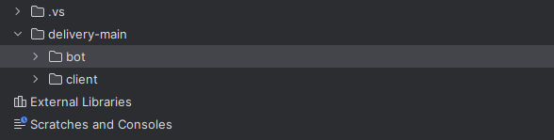
Рисунок 3.1 – Загальна структура репозиторію проєкту
Клієнтська частина (Frontend)
Фронтенд реалізовано на React з використанням TypeScript, а для швидкої збірки та автоматичного оновлення сторінки під час розробки обрано бандлер Vite. Вся клієнтська логіка знаходиться в папці client (рис. 3.2). Її внутрішня структура побудована за функціональним принципом:
- components – перевикористовувані React-компоненти: Basket.tsx (відображення кошика), Card.tsx (картка страви з фото, назвою, ціною), Header.tsx (верхня панель з логотипом та іконкою кошика), LazyImage.tsx (ліниве завантаження зображень для економії трафіку), TrackOrderModal.tsx (модальне вікно для відстеження статусу замовлення).
- context – React-контексти для глобального стану. Тут розташовано BasketContext.tsx, який дозволяє будь-якому компоненту отримувати доступ до кошика та змінювати його вміст.
- hooks – кастомні хуки, що виносять складну логіку з компонентів: useBasket.tsx (операції додавання, видалення, зміни кількості страв), usePreloadImages.tsx (передзавантаження фотографій для плавної появи карток).
- layouts – компоненти-обгортки, що задають спільну структуру сторінок. MainLayout.tsx включає шапку, основну область для контенту та підвал.
- pages – основні сторінки додатку, кожна у своєму файлі: Home.tsx (головна сторінка з каталогом страв та фільтрами), Order.tsx (сторінка оформлення замовлення з формою адреси та підтвердженням), NotFound.tsx (повідомлення про помилку 404).
- types – опис TypeScript-типів для даних. Наприклад, food.ts визначає структуру об'єкта страви: назва, ціна, калорійність, URL фото тощо.
- utils – допоміжні функції, зокрема generatePrice.ts для форматування ціни або застосування знижок.
- кореневі файли: main.tsx – точка входу в React-додаток, index.css – глобальні стилі (Tailwind CSS), vite.config.ts – налаштування збірки.
Така структура дозволяє швидко знаходити потрібний файл: всі компоненти – в одній папці, всі хуки – в іншій, а сторінки – окремо. Розробнику не доводиться гадати, куди додати нову функцію.
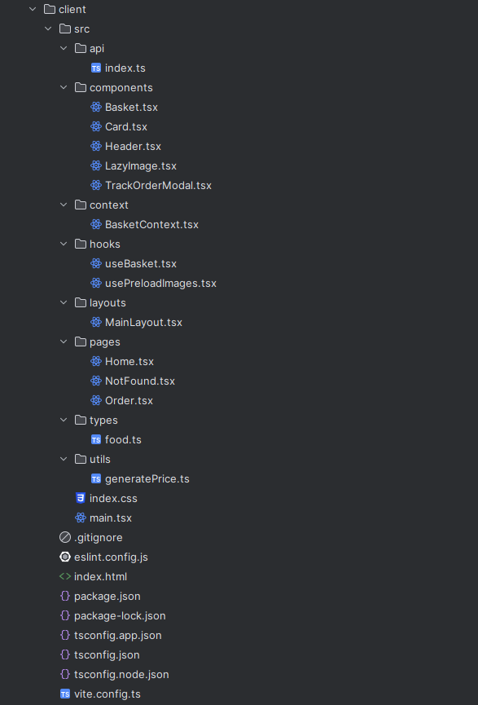
Рисунок 3.2 – Структура клієнтської частини (frontend)
Серверна частина (Backend + Telegram-бот)
Серверна частина винесена в папку bot і побудована на фреймворку NestJS. Це забезпечує модульну архітектуру, зручне підключення бази даних через Prisma та інтеграцію з Telegram-ботом на базі Telegraf. Структура виглядає так (рис. 3.3):
- prisma – директорія з файлом схеми schema.prisma, де описано моделі бази даних: користувачі (User), страви (Dish), замовлення (Order), категорії (Category) та зв’язки між ними. Тут також знаходяться prisma.client.ts (налаштований екземпляр PrismaClient) та prisma.module.ts (модуль NestJS для підключення Prisma до всього застосунку).
- src – основний код сервера, поділений на модулі:
bot – модуль Telegram-бота. Включає ts bot.module.ts (ініціалізація бота), ts bot.service.ts (логіка обробки команд: старт, перегляд меню, підписка на сповіщення), ts bot.update.ts (слухачі повідомлень від Telegram).
order – модуль управління замовленнями. Складається з ts create-order.dto.ts (структура даних для створення замовлення), ts order.controller.ts (обробка HTTP-запитів, пов'язаних із замовленнями), ts order.module.ts (збирання модуля), ts order.service.ts (бізнес-логіка: створення замовлення, зміна статусу, отримання історії користувача).
prisma – повторне використання Prisma-провайдера (по суті, дублює кореневу папку prisma для зручності імпортів у модулях).
app.module.ts – головний модуль додатку, який об'єднує всі інші модулі (BotModule, OrderModule, PrismaModule).
main.ts – точка входу: створення сервера NestJS, підключення глобальних налаштувань (наприклад, CORS для зв'язку з фронтендом) та запуск на заданому порту.

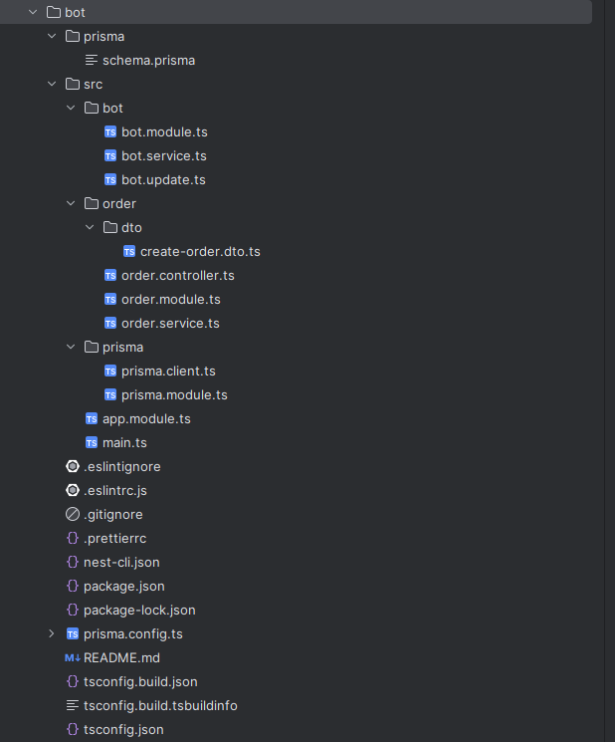
Рисунок 3.3 – Структура серверної частини (backend)
Загальна структура репозиторію наочно показує поділ на client (фронт) та bot (бекенд з ботом). Така архітектура дозволяє розробляти кожну частину окремо, легко додавати нові функції та підтримувати проєкт без плутанини.

3.2 Інтерфейс користувача веб-сайту
Веб-сайт доставки готової їжі «FoodExpress» реалізовано як односторінковий застосунок за допомогою React та TypeScript. Інтерфейс складається з кількох взаємопов'язаних екранів, що забезпечують повний цикл замовлення — від вибору страв до отримання сповіщення в Telegram. Навігація між сторінками реалізована через React Router, стилізація виконана за допомогою Tailwind CSS, а анімації — через Framer Motion.
Головна сторінка з каталогом (рис. 3.4 - 3.5)
Користувач потрапляє на головну сторінку, яка містить назву сервісу «FoodExpress» та слоган «Швидка доставка їжі». Вгорі розташовано поле пошуку «Введіть назву...» для швидкого знаходження страви. Ліворуч або зверху виведено блок категорій: Яловичина, Курка, Десерт, Морепродукти, Гарнір, Різне. У центральній частині відображаються популярні страви — наприклад, Flan, Knafeh, Ezme, kabse, Asado, Migas, Sushi — кожна з назвою, коротким описом та ціною у гривнях.
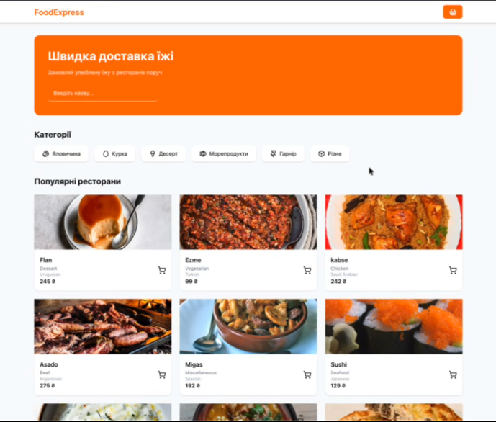
Рисунок 3.4 – Головна сторінка з каталогом страв
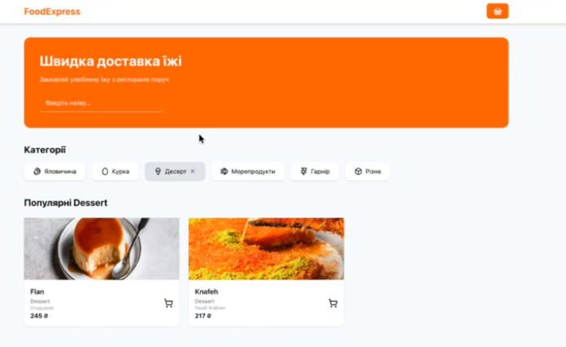
Рисунок 3.5 – Головна сторінка з фільтрацією за категоріями
Кошик (рис. 3.6)
Після додавання страв користувач може перейти до кошика, натиснувши на іконку кошика у верхній панелі. Екран кошика містить перелік обраних позицій: назва страви, категорія, ціна за одиницю, кількість з кнопками «–» та «+» для зміни. Поруч із кожною позицією відображається загальна вартість за кількість. Внизу кошика показано підсумкову суму та кнопку «Завершити», яка веде до оформлення замовлення.
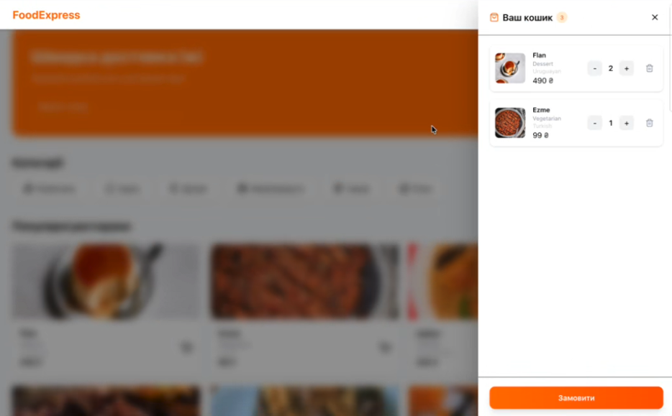
Рисунок 3.6 – Екран кошика з можливістю зміни кількості страв
Оформлення замовлення (рис. 3.7)
На сторінці оформлення користувач заповнює форму з такими полями: Ім'я, Телефон, Адреса, Коментар. Праворуч (або внизу на мобільних пристроях) відображається підсумок замовлення: перелік страв із кількістю, загальна кількість позицій та підсумкова сума у гривнях. Кнопка «Підтвердити замовлення» надсилає дані на сервер.
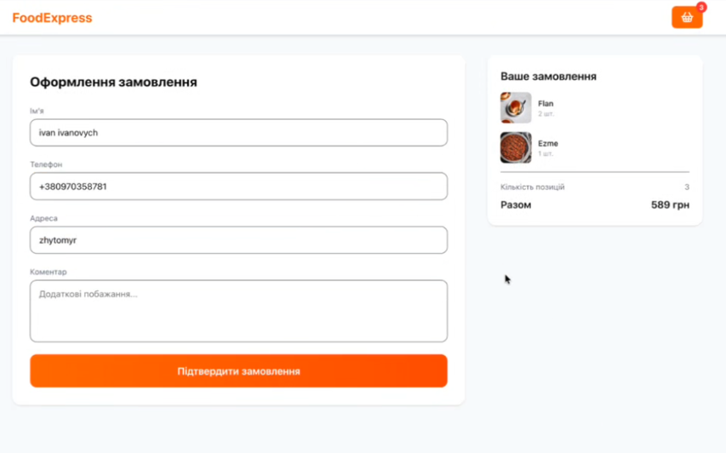
Рисунок 3.7 – Форма оформлення замовлення з деталями доставки та підсумком
Підтвердження замовлення (рис. 3.8)
Після успішного оформлення з'являється модальне вікно з повідомленням «Замовлення оформлено. Ваше замовлення успішно створено. Ви можете відстежувати доставку в Telegram». Тут розташовано кнопку «Відстежити в Telegram», яка веде до бота, та кнопку «Закрити». На цьому ж екрані користувач бачить номер замовлення та час підтвердження.
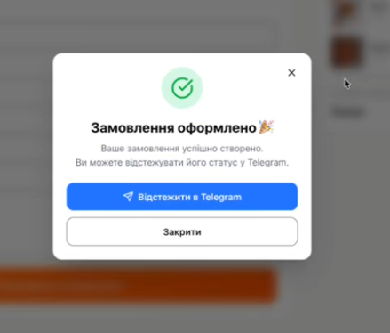
Рисунок 3.8 – Модальне вікно підтвердження з посиланням на Telegram-бота
Сповіщення в Telegram (рис. 3.9 - 3.10)
Інтегрований Telegram-бот (фреймворк Telegraf) надсилає клієнту повідомлення про зміну статусу. У чаті з'являється інформація: «Ваше замовлення ORD-IMSX61 підтверджено» з часом. Крім того, адміністратор отримує окреме повідомлення про нове замовлення, де вказано номер замовлення, склад, загальну суму, ім'я клієнта, телефон та адресу. У повідомленні адміністратора є кнопки «Підтвердити» або «Відхилити» для швидкої обробки.
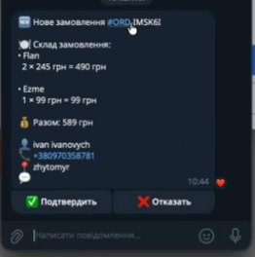
Рисунок 3.9 – Приклад сповіщення адміністратору в Telegram
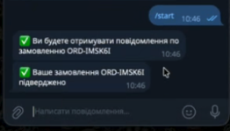
Рисунок 3.10 – Приклад сповіщення клієнту в Telegram
Адаптивність та взаємодія
Усі сторінки сайту повністю адаптивні завдяки Tailwind CSS. Переходи між сторінками плавні завдяки Framer Motion, а додавання страви до кошика супроводжується мікроанімацією іконки кошика. Завдяки використанню React Router жодна сторінка не перезавантажується повністю, що робить роботу з сервісом швидкою та приємною.

3.3 Технічна реалізація веб-сайту
Веб-сайт доставки готової їжі «FoodExpress» реалізовано за full-stack архітектурою з чітким розділенням обов'язків між серверною та клієнтською частинами. Система побудована на сучасному технологічному стеку:
- Серверна частина: NestJS + TypeScript + Prisma + MongoDB + Telegraf (Telegram-бот)
- Клієнтська частина: React + TypeScript + Vite + Tailwind CSS + Framer Motion + React Router
- Архітектурний стиль: RESTful API з модульною структурою
Архітектура забезпечує масштабованість, надійність та легку підтримку коду.
Модель даних бази даних
Модель даних описується за допомогою Prisma ORM у файлі schema.prisma (база даних – MongoDB).

Лістинг коду (prisma/schema.prisma):
generator client {
provider = "prisma-client"
output = "../generated/prisma"
}
datasource db {
provider = "mongodb"
url = env("DATABASE_URL")
}
model Order {
id String @id @default(auto()) @map("_id") @db.ObjectId
orderId String @unique
items Json
name String?
phone String?
comment String?
telegramUserId Int?
status OrderStatus @default(PENDING)
address String
createdAt DateTime @default(now())
}
enum OrderStatus {
PENDING
CONFIRMED
REJECTED
}
Ключові особливості моделі даних:
- Документо-орієнтоване зберігання – використання MongoDB дозволяє гнучко зберігати склад замовлення у полі items типу Json.
- Унікальний ідентифікатор замовлення – поле orderId генерується у форматі ORD-XXXXXX для зручності комунікації з клієнтом.
- Статуси замовлення – перелік станів: PENDING (очікує), CONFIRMED (підтверджено), REJECTED (відхилено).
- Зв'язок з Telegram – поле telegramUserId дозволяє надсилати сповіщення конкретному користувачеві.
- Автоматичні поля – createdAt для відстеження часу створення.

Серверна частина: архітектура та реалізація
Сервер побудовано на фреймворку NestJS, який забезпечує модульну структуру, Dependency Injection та зручну інтеграцію з Telegram-ботом через бібліотеку nestjs-telegraf.
Модуль замовлень (OrderModule)
Клас OrderService інкапсулює логіку створення замовлення, генерації унікального ідентифікатора та взаємодії з базою даних.
Лістинг коду (order.service.ts):
import { Inject, Injectable } from '@nestjs/common';
import { CreateOrderDto } from './dto/create-order.dto';
import { BotService } from 'src/bot/bot.service';
import { PrismaClient } from '@prisma/client';
@Injectable()
export class OrderService {
private readonly botName = 'delivery_bot_test_bot';
constructor(
@Inject('PRISMA') private readonly prisma: PrismaClient,
private readonly botService: BotService,
) {}
private generateOrderId(): string {
return 'ORD-' + Math.random().toString(36).slice(2, 8).toUpperCase();
}
async create(dto: CreateOrderDto) {
const orderId = this.generateOrderId();
const order = await this.prisma.order.create({
data: {
orderId,
items: dto.items,
name: dto.name,
phone: dto.phone,
comment: dto.comment,
address: dto.address,
},
});
await this.botService.sendOrderToAdmin(order);
return {
orderId,
telegramLink: `https://t.me/${this.botName}?start=order_${orderId}`,
};
}
async attachTelegramUser(orderId: string, telegramUserId: number) {
const order = await this.prisma.order.findUnique({
where: { orderId },
});
if (!order) {
throw new Error('Order not found');
}
if (order.telegramUserId) {
return order;
}
return this.prisma.order.update({
where: { orderId },
data: {
telegramUserId,
},
});
}
async confirm(orderId: string) {
return this.prisma.order.update({
where: { orderId },
data: { status: 'CONFIRMED' },
});
}
async rejected(orderId: string) {
return await this.prisma.order.update({
where: { orderId },
data: { status: 'REJECTED' },
});
}
}
Контролер OrderController обробляє HTTP-запити на створення замовлення.
Лістинг коду (order.controller.ts):
import { Body, Controller, Post } from '@nestjs/common';
import { OrderService } from './order.service';
import { CreateOrderDto } from './dto/create-order.dto';
@Controller('orders')
export class OrderController {
constructor(private readonly orderService: OrderService) {}
@Post()
async createOrder(@Body() data: CreateOrderDto) {
return await this.orderService.create(data);
}
}
Модуль Telegram-бота (BotModule)
Бот реалізовано за допомогою nestjs-telegraf. Сервіс BotService форматує повідомлення про нове замовлення та надсилає адміністратору з inline-кнопками для підтвердження або відхилення.
Лістинг коду (bot.service.ts):
import { Injectable } from '@nestjs/common';
import { Order } from 'generated/prisma/client';
import { InjectBot } from 'nestjs-telegraf';
import { Context, Telegraf } from 'telegraf';
@Injectable()
export class BotService {
private readonly adminId = Number(process.env.ADMIN_TELEGRAM_ID);
constructor(@InjectBot() private readonly bot: Telegraf<Context>) {}
formatOrder(order: Order): string {
const items = Array.isArray(order.items)
? order.items
: JSON.parse(typeof order.items === 'string' ? order.items : '[]');
let total = 0;
const itemsText = items
.map((i: any) => {
const itemTotal = i.price * i.count;
total += itemTotal;
return `• ${i.strMeal}
${i.count} × ${i.price} грн = ${itemTotal} грн`;
})
.join('\n\n');
return (
`🆕 Нове замовлення #${order.orderId}\n\n` +
`🍽 Склад замовлення:\n${itemsText}\n\n` +
`💰 Разом: ${total} грн\n\n` +
`👤 ${order.name ?? 'Без імені'}\n` +
`📞 ${order.phone ?? '—'}\n` +
`📍 ${order.address ?? '—'}\n` +
`💬 ${order.comment ?? '—'}`
);
}
async sendOrderToAdmin(order: Order) {
await this.bot.telegram.sendMessage(this.adminId, this.formatOrder(order), {
reply_markup: {
inline_keyboard: [
[
{
text: '✅ Підтвердити,
callback_data: `confirm:${order.orderId}`,
},
{
text: '❌ Відмовити,
callback_data: `rejected:${order.orderId}`,
},
],
],
},
});
}
async sendMessageToUser(chatId: number, text: string) {
await this.bot.telegram.sendMessage(chatId, text);
}
}
Головний модуль та запуск
AppModule об'єднує всі модулі та налаштовує Telegraf.
Лістинг коду (app.module.ts):
import { Module } from '@nestjs/common';
import { BotModule } from './bot/bot.module';
import { OrderModule } from './order/order.module';
import { ConfigModule } from '@nestjs/config';
import { TelegrafModule } from 'nestjs-telegraf';
@Module({
imports: [
ConfigModule.forRoot({
isGlobal: true,
}),
BotModule,
OrderModule,
TelegrafModule.forRoot({ token: process.env.BOT_TOKEN! }),
],
controllers: [],
providers: [],
})
export class AppModule {}
Точка входу main.ts налаштовує CORS, глобальний ValidationPipe та запускає сервер:
import { NestFactory } from '@nestjs/core';
import { AppModule } from './app.module';
import { ConfigService } from '@nestjs/config';
import { ValidationPipe } from '@nestjs/common';
async function bootstrap() {
const app = await NestFactory.create(AppModule);
app.enableCors();
const configService = app.get(ConfigService);
const port = configService.get<number>('PORT', 3000);
app.useGlobalPipes(new ValidationPipe());
await app.listen(port);
console.log(`server is running on port ${port}`);
}
bootstrap();
Клієнтська частина: інтерфейс та взаємодія
Клієнт реалізовано на React з TypeScript, Vite як збірник, Tailwind CSS для стилізації, Framer Motion для анімацій та React Router для маршрутизації.
Управління кошиком (BasketContext)
Глобальний стан кошика реалізований через React Context.
Лістинг коду (context/BasketContext.tsx):
import {
createContext,
useState,
type FC,
type PropsWithChildren,
} from "react";
import type { IFood } from "../types/food";
import generatePrice from "../utils/generatePrice";
type BasketContextType = {
food: IFood[];
totalFood: number;
addFood: (food: IFood) => void;
removeFood: (id: number) => void;
isOpenBasket: boolean;
handleChangeOpenBasket: () => void;
increaseFood: (id: number) => void;
decreaseFood: (id: number) => void;
totalPrice: number;
};
export const BasketContext = createContext<BasketContextType | null>(null);
export const BasketProvider: FC<PropsWithChildren> = ({ children }) => {
const [food, setFood] = useState<IFood[]>([]);
const [isOpenBasket, setIsOpenBasket] = useState<boolean>(false);
const totalFood = food.reduce((sum, item) => sum + item.count, 0);
const totalPrice = food.reduce(
(sum, item) => sum + item.price * item.count,
0,
);
const addFood = (newFood: IFood) => {
setFood((prev) => {
const existing = prev.find((item) => item.idMeal === newFood.idMeal);
if (existing) {
return prev.map((item) =>
item.idMeal === newFood.idMeal
? { ...item, count: item.count + 1 }
: item,
);
}
return [
...prev,
{
...newFood,
count: 1,
price: generatePrice(newFood.idMeal.toString()),
},
];
});
};
const removeFood = (id: number) => {
setFood((prev) => prev.filter((item) => item.idMeal !== id));
};
const increaseFood = (id: number) => {
setFood((prev) =>
prev.map((item) =>
item.idMeal === id ? { ...item, count: item.count + 1 } : item,
),
);
};
const decreaseFood = (id: number) => {
setFood((prev) =>
prev
.map((item) =>
item.idMeal === id ? { ...item, count: item.count - 1 } : item,
)
.filter((item) => item.count > 0),
);
};
const handleChangeOpenBasket = () => {
setIsOpenBasket((prev) => !prev);
};
return (
<BasketContext.Provider
value={{
food,
totalFood,
addFood,
removeFood,
isOpenBasket,
handleChangeOpenBasket,
increaseFood,
decreaseFood,
totalPrice,
}}
>
{children}
</BasketContext.Provider>
);
};
Кастомний хук useBasket (hooks/useBasket.tsx) спрощує доступ до контексту:
import { useContext } from "react";
import { BasketContext } from "../context/BasketContext";
export default function useBasket() {
const basketContext = useContext(BasketContext);
if (!basketContext)
throw new Error("useBasket must be used within a BasketProvider");
return basketContext;
}
Компонент кошика (Basket.tsx)
Компонент відповідає за відображення бічної панелі кошика з можливістю зміни кількості страв, видалення та переходу до оформлення замовлення. Основні функції:
- Відкриття/закриття панелі через стан isOpenBasket.
- Відображення списку страв із зображенням, назвою, категорією, ціною.
- Кнопки + та – для зміни кількості (викликають increaseFood та decreaseFood).

- Кнопка видалення страви (removeFood).
- Кнопка «Замовити», яка перенаправляє на сторінку /order за допомогою useNavigate.
Лістинг коду (components/Basket.tsx):
import { useNavigate } from "react-router-dom";
import useBasket from "../hooks/useBasket";
import { X, Trash2, ShoppingBag } from "lucide-react";
export default function Basket() {
const {
food,
isOpenBasket,
handleChangeOpenBasket,
removeFood,
increaseFood,
decreaseFood,
} = useBasket();
const navigate = useNavigate();
const handleGoToCreateOrder = () => {
handleChangeOpenBasket();
navigate("/order");
};
return (
<>
<div
onClick={handleChangeOpenBasket}
className={`fixed inset-0 bg-black/40 backdrop-blur-sm transition-all duration-300 z-40
${isOpenBasket ? "opacity-100 visible" : "opacity-0 invisible"}`}
/>
<div
className={`fixed top-0 right-0 h-full w-105 bg-white shadow-[0_20px_60px_rgba(0,0,0,0.25)] z-50
transform transition-transform duration-300 ease-out flex flex-col
${isOpenBasket ? "translate-x-0" : "translate-x-full"}`}
>
<div className="flex items-center justify-between px-6 py-5 border-b bg-white/80 backdrop-blur">
<div className="flex items-center gap-2">
<ShoppingBag size={20} className="text-orange-500" />
<h2 className="text-xl font-semibold">Ваш кошик</h2>
<span className="text-xs bg-orange-100 text-orange-600 px-2 py-1 rounded-full">
{food.reduce((sum, item) => sum + item.count, 0)}
</span>
</div>
<button
onClick={handleChangeOpenBasket}
className="p-2 rounded-lg hover:bg-gray-100 transition"
>
<X size={20} />
</button>
</div>
<div className="flex-1 overflow-y-auto px-6 py-5 space-y-4">
{food.length === 0 && (
<div className="flex flex-col items-center justify-center mt-20 text-gray-400">
<ShoppingBag size={40} className="mb-3 opacity-60" />
Кошик пустий
</div>
)}
{food.map((item, idx) => (
<div
key={item.idMeal + idx}
className="flex items-center gap-4 bg-white border border-gray-100 shadow-sm p-3 rounded-xl hover:shadow-md transition"
>
<img
src={item.strMealThumb}
alt={item.strMeal}
className="w-16 h-16 rounded-lg object-cover"
/>
<div className="flex-1">
<p className="text-sm font-semibold">{item.strMeal}</p>
<p className="text-xs text-gray-400">{item.strCategory}</p>
<p className="text-xs text-gray-300">{item.strArea}</p>
<p>{item.price * item.count} ₴</p>
</div>
<div className="flex items-center gap-2">
<button
onClick={() => decreaseFood(item.idMeal)}
className="w-8 h-8 flex items-center justify-center rounded-lg bg-gray-100 hover:bg-gray-200"
>
-
</button>
<span className="min-w-[20px] text-center font-semibold">
{item.count}
</span>
<button
onClick={() => increaseFood(item.idMeal)}
className="w-8 h-8 flex items-center justify-center rounded-lg bg-gray-100 hover:bg-gray-200"
>
+
</button>
</div>
<button
onClick={() => removeFood(item.idMeal)}
className="p-2 rounded-lg text-gray-400 hover:text-red-500 hover:bg-red-50 transition"
>
<Trash2 size={18} />
</button>
</div>
))}
</div>
<div className="border-t px-6 py-5 bg-white">
<button
onClick={handleGoToCreateOrder}
disabled={food.length === 0}
className={`w-full bg-linear-to-r text-white font-semibold py-3 rounded-xl shadow-lg
${food.length === 0 ? "bg-gray-400 cursor-not-allowed" : "from-orange-500 to-orange-600 hover:from-orange-600 hover:to-orange-700 transition"}
`}
>
Замовити
</button>
</div>
</div>
</>
);
}
Головна сторінка (Home.tsx)
Сторінка завантажує список страв із зовнішнього API TheMealDB. Реалізовано:
- Відображення категорій з іконками (Beef, Chicken, Dessert, Seafood, Side, Miscellaneous).
- Фільтрація за вибраною категорією.
- Пошук страв з дебаунсом (затримка 500 мс).
- Передзавантаження зображень через кастомний хук usePreloadImages.
- Скелетони під час завантаження (CardSkeleton).
- Відображення карток страв через компонент Card.

Лістинг коду (pages/Home.tsx):
import { useEffect, useState, type JSX } from "react";
import Card from "../components/Card";
import type { FoodCategories, IFood } from "../types/food";
import { X } from "lucide-react";
import { usePreloadImages } from "../hooks/usePreloadImages";
import { Beef, Egg, IceCream, Fish, Framer, Box } from "lucide-react";
function CardSkeleton() {
return (
<div className="bg-white rounded-xl shadow p-4 animate-pulse">
<div className="w-full h-40 bg-gray-300 rounded-md mb-4"></div>
<div className="h-4 bg-gray-300 rounded mb-2 w-3/4"></div>
<div className="h-3 bg-gray-300 rounded mb-1 w-1/2"></div>
<div className="h-3 bg-gray-300 rounded w-1/3"></div>
</div>
);
}
export default function Home() {
const [foods, setFoods] = useState<IFood[]>([]);
const [loading, setLoading] = useState(true);
const [selectedCategory, setSelectedCategory] =
useState<FoodCategories | null>(null);
const imageUrls = foods.map((f) => f.strMealThumb);
const imagesLoaded = usePreloadImages(imageUrls);
const [search, setSearch] = useState<string>("");
const [debouncedSearch, setDebouncedSearch] = useState("");
const categories: {
name: string;
category: FoodCategories;
icon: JSX.Element;
}[] = [
{ name: "Яловичина", category: "Beef", icon: <Beef size={20} /> },
{ name: "Курка", category: "Chicken", icon: <Egg size={20} /> },
{ name: "Десерт", category: "Dessert", icon: <IceCream size={20} /> },
{ name: "Морепродукти", category: "Seafood", icon: <Fish size={20} /> },
{ name: "Гарнір", category: "Side", icon: <Framer size={20} /> },
{ name: "Різне", category: "Miscellaneous", icon: <Box size={20} /> },
];
useEffect(() => {
// eslint-disable-next-line react-hooks/set-state-in-effect
setLoading(true);
fetch("https://www.themealdb.com/api/json/v1/1/search.php?s=")
.then((res) => res.json())
.then((data) => setFoods(data.meals || []))
.finally(() => setLoading(false));
}, []);
useEffect(() => {
const handler = setTimeout(() => {
setDebouncedSearch(search);
}, 500);
return () => clearTimeout(handler);
}, [search]);
const handleCategoryClick = (category: FoodCategories) => {
if (selectedCategory === category) {
setSelectedCategory(null);
} else {
setSelectedCategory(category);
}
};
const handleClearCategory = (e: React.MouseEvent) => {
e.stopPropagation();
setSelectedCategory(null);
};
const filteredFoods = foods.filter((f: IFood) => {
const matchesCategory = selectedCategory
? f.strCategory === selectedCategory
: true;
const matchesSearch = f.strMeal
.toLowerCase()
.includes(debouncedSearch.toLowerCase());
return matchesCategory && matchesSearch;
});
return (
<div>
<section className="bg-orange-500 text-white rounded-2xl p-10 mb-10">
<h1 className="text-4xl font-bold mb-4">Швидка доставка їжі</h1>
<p className="mb-6">Замовляй улюблену їжу з ресторанів поруч</p>
<div className="flex gap-3">
<input
value={search}
onChange={(e) => setSearch(e.target.value)}
placeholder="Введіть назву..."
className="px-4 py-3 rounded-lg w-80 text-white placeholder-white border-b"
/>
</div>
</section>
<section className="mb-10">
<h2 className="text-2xl font-bold mb-4">Категорії</h2>
<div className="flex gap-4 items-center">
{categories.map((c) => (
<div
key={c.name}
onClick={() => handleCategoryClick(c.category)}
className={`flex items-center gap-2 px-6 py-3 rounded-xl shadow cursor-pointer transition
${selectedCategory === c.category ? "bg-gray-200 hover:bg-gray-300" : "bg-white hover:shadow-md"}`}
>
{c.icon}
<span>{c.name}</span>
{selectedCategory === c.category && (
<X
size={16}
className="text-gray-600 cursor-pointer"
onClick={handleClearCategory}
/>
)}
</div>
))}
</div>
</section>
<section>
<h2 className="text-2xl font-bold mb-6">
{selectedCategory
? `Популярні ${selectedCategory}`
: "Популярні ресторани"}
</h2>
<div className="grid grid-cols-3 gap-6">
{loading || !imagesLoaded
? Array.from({ length: 6 }).map((_, idx) => (
<CardSkeleton key={idx} />
))
: filteredFoods.map((food: IFood) => (
<Card key={food.idMeal} food={food} />
))}
</div>
</section>
</div>
);
}
Сторінка оформлення замовлення (Order.tsx)
Сторінка містить форму для введення даних клієнта (ім'я, телефон, адреса, коментар) та підсумок замовлення. Реалізовано:
- Валідацію полів: ім'я обов'язкове, телефон у форматі +380XXXXXXXXX, адреса обов'язкова.
- Відправлення даних на сервер через функцію api (обгортка над fetch).
- Відображення модального вікна TrackOrderModal після успішного створення замовлення.
- Перенаправлення на головну сторінку, якщо кошик порожній.
Лістинг коду (pages/Order.tsx):
import { useNavigate } from "react-router-dom";
import useBasket from "../hooks/useBasket";
import { useEffect, useState } from "react";
import api from "../api";
import TrackOrderModal from "../components/TrackOrderModal";
interface IOrder {
name: string;
phone: string;
address: string;
comment?: string;
}
interface IErrors {
name?: string;
phone?: string;
address?: string;
}
export default function Order() {
const { food, totalPrice, totalFood } = useBasket();
const navigate = useNavigate();
const [isOpenModal, setIsOpenModal] = useState(false);
const [telegramLink, setTelegramLink] = useState("");
const [loadingCreateOrder, setLoadingCreateOrder] = useState(false);
const [form, setForm] = useState<IOrder>({
name: "",
phone: "",
address: "",
comment: "",
});
const [errors, setErrors] = useState<IErrors>({});
useEffect(() => {
if (food.length === 0) {
navigate("/");
}
}, [food, navigate]);
const handleChange = (
e: React.ChangeEvent<HTMLInputElement | HTMLTextAreaElement>,
) => {
setForm({ ...form, [e.target.name]: e.target.value });
setErrors({ ...errors, [e.target.name]: undefined });
};
const validate = () => {
const newErrors: IErrors = {};
if (!form.name.trim()) newErrors.name = "Ім’я обов’язкове";
if (!form.phone.trim()) {
newErrors.phone = "Телефон обов’язковий";
} else if (!/^\+380\d{9}$/.test(form.phone)) {
newErrors.phone = "Телефон повинен починатися з +380 і містити 9 цифр";
}
if (!form.address.trim()) newErrors.address = "Адреса обов’язкова";
setErrors(newErrors);
return Object.keys(newErrors).length === 0;
};
const handleSubmit = async () => {
if (!validate()) return;
try {
setLoadingCreateOrder(true);
const payload = {
...form,
items: food,
};
const response = await api("/orders", "POST", payload);
setTelegramLink(response.telegramLink);
setIsOpenModal(true);
} catch (err) {
console.error(err);
alert("Помилка при створенні замовлення");
} finally {
setLoadingCreateOrder(false);
}
};
return (
<>
<div className="grid grid-cols-3 gap-10">
<div className="col-span-2 bg-white p-8 rounded-2xl shadow">
<h2 className="text-2xl font-bold mb-6">Оформлення замовлення</h2>
<div className="space-y-5">
<div>
<label className="text-sm text-gray-500">Ім’я</label>
<input
name="name"
required
value={form.name}
onChange={handleChange}
placeholder="Ваше ім’я"
className={`w-full mt-1 px-4 py-3 border rounded-xl focus:outline-none focus:ring-2 ${
errors.name
? "border-red-500 focus:ring-red-400"
: "focus:ring-orange-400"
}`}
/>
{errors.name && (
<p className="text-red-500 text-sm mt-1">{errors.name}</p>
)}
</div>
<div>
<label className="text-sm text-gray-500">Телефон</label>
<input
name="phone"
required
value={form.phone}
onChange={handleChange}
placeholder="+380..."
className={`w-full mt-1 px-4 py-3 border rounded-xl focus:outline-none focus:ring-2 ${
errors.phone
? "border-red-500 focus:ring-red-400"
: "focus:ring-orange-400"
}`}
/>
{errors.phone && (
<p className="text-red-500 text-sm mt-1">{errors.phone}</p>
)}
</div>
<div>
<label className="text-sm text-gray-500">Адреса</label>
<input
name="address"
required
value={form.address}
onChange={handleChange}
placeholder="Місто. вул. буд."
className={`w-full mt-1 px-4 py-3 border rounded-xl focus:outline-none focus:ring-2 ${
errors.address
? "border-red-500 focus:ring-red-400"
: "focus:ring-orange-400"
}`}
/>
{errors.address && (
<p className="text-red-500 text-sm mt-1">{errors.address}</p>
)}
</div>
<div>
<label className="text-sm text-gray-500">Коментар</label>
<textarea
name="comment"
value={form.comment}
onChange={handleChange}
placeholder="Додаткові побажання..."
className="w-full mt-1 px-4 py-3 border rounded-xl h-28 resize-none focus:outline-none focus:ring-2 focus:ring-orange-400"
/>
</div>
<button
onClick={handleSubmit}
disabled={food.length === 0 || loadingCreateOrder}
className={`w-full py-4 rounded-xl text-white font-semibold text-lg
${
food.length === 0 || loadingCreateOrder
? "bg-gray-400 cursor-not-allowed"
: "bg-gradient-to-r from-orange-500 to-orange-600 hover:from-orange-600 hover:to-orange-700"
}
`}
>
{loadingCreateOrder ? "Створення..." : "Підтвердити замовлення"}
</button>
</div>
</div>
<div className="bg-white p-6 rounded-2xl shadow h-fit sticky top-24">
<h3 className="text-xl font-semibold mb-4">Ваше замовлення</h3>
<div className="space-y-4 max-h-[400px] overflow-y-auto pr-2">
{food.map((item, idx) => (
<div key={item.idMeal + idx} className="flex items-center gap-3">
<img
src={item.strMealThumb}
className="w-14 h-14 rounded-lg object-cover"
/>
<div className="flex-1">
<p className="text-sm font-medium">{item.strMeal}</p>
<p className="text-xs text-gray-400">{item.count} шт.</p>
</div>
</div>
))}
</div>
<div className="border-t my-4" />
<div className="flex justify-between text-sm text-gray-500">
<span>Кількість позицій</span>
<span>{totalFood}</span>
</div>
<div className="flex justify-between text-lg font-semibold mt-2">
<span>Разом</span>
<span>{totalPrice} грн</span>
</div>
</div>
</div>
{isOpenModal && (
<TrackOrderModal
setIsOpenModal={setIsOpenModal}
telegramLink={telegramLink}
/>
)}
</>
);
}
Функція api (api/index.ts)
Утиліта для виконання HTTP-запитів:
type Methods = "POST" | "PATCH" | "PUT" | "GET" | "DELETE";
const API_URL = import.meta.env.VITE_API_URL;
export default function api(
path: string,
method: Methods,
body?: any,
headers?: Record<string, string>,
) {
const options: RequestInit = {
method,
headers: {
"Content-Type": "application/json",
...headers,
},
};
if (body) {
options.body = JSON.stringify(body);
}
return fetch(API_URL + path, options)
.then((response) => {
if (!response.ok) {
throw new Error("API error");
}
return response.json();
})
.catch((error) => {
console.error("API called failed:", error);
throw error;
});
}
Типи даних (types/food.ts)
export interface IFood {
idMeal: number;
strMealThumb: string;
strMeal: string;
strCategory: string;
strArea: string;
count: number;
price: number;
}
export type FoodCategories =
| "All"
| "Dessert"
| "Vegetarian"
| "Chicken"
| "Beef"
| "Miscellaneous"
| "Seafood"
| "Side";
Модальне вікно відстеження замовлення (TrackOrderModal.tsx)
Компонент відображає повідомлення про успішне створення замовлення та надає посилання на Telegram-бота для підписки на сповіщення.
import { X, CheckCircle, Send } from "lucide-react";
interface IProps {
setIsOpenModal: (val: boolean) => void;
telegramLink: string;
}
export default function TrackOrderModal({
setIsOpenModal,
telegramLink,
}: IProps) {
return (
<>
{/* BACKDROP */}
<div
onClick={() => setIsOpenModal(false)}
className="fixed inset-0 bg-black/50 backdrop-blur-sm z-40"
/>
{/* MODAL */}
<div className="fixed inset-0 flex items-center justify-center z-50 p-4">
<div className="w-full max-w-md bg-white rounded-2xl shadow-2xl p-6 relative animate-[fadeIn_.3s_ease]">
{/* CLOSE */}
<button
onClick={() => setIsOpenModal(false)}
className="absolute top-4 right-4 p-2 rounded-lg hover:bg-gray-100"
>
<X size={20} />
</button>
{/* ICON */}
<div className="flex justify-center mb-4">
<div className="bg-green-100 p-4 rounded-full">
<CheckCircle size={40} className="text-green-500" />
</div>
</div>
{/* TITLE */}
<h2 className="text-2xl font-bold text-center mb-2">
Замовлення оформлено 🎉
</h2>
{/* TEXT */}
<p className="text-gray-500 text-center mb-6">
Ваше замовлення успішно створено.
<br />
Ви можете відстежувати його статус у Telegram.
</p>
{/* TELEGRAM BUTTON */}
<a
href={telegramLink}
target="_blank"
className="flex items-center justify-center gap-2 w-full bg-blue-500 text-white py-3 rounded-xl font-semibold hover:bg-blue-600 transition"
>
<Send size={18} />
Відстежити в Telegram
</a>
{/* SECONDARY BUTTON */}
<button
onClick={() => setIsOpenModal(false)}
className="w-full mt-3 py-3 rounded-xl border font-semibold hover:bg-gray-50"
>
Закрити
</button>
</div>
</div>
</>
);
}

Технічні особливості реалізації
Інтеграція з Telegram-ботом. Система використовує бібліотеку Telegraf. Після створення замовлення сервер надсилає адміністратору повідомлення з деталями та кнопками «Підтвердити» / «Відхилити». При натисканні на кнопку бот оновлює статус замовлення в базі даних та, якщо клієнт підписався, надсилає йому сповіщення про зміну статусу.
Отримання даних про страви. Клієнтська частина використовує публічне API TheMealDB для отримання каталогу страв. Це спрощує розробку, оскільки не вимагає створення власного адмін-панелі для управління меню. Ціна генерується випадковим чином за допомогою функції generatePrice.
Продуктивність. Використання usePreloadImages дозволяє завантажити зображення страв заздалегідь, що забезпечує плавне відображення карток після отримання даних. Скелетони (CardSkeleton) покращують сприйняття під час завантаження.
Адаптивність. Інтерфейс побудований на Tailwind CSS, що забезпечує коректне відображення на різних пристроях. Бічна панель кошика на мобільних пристроях займає всю ширину екрану.
Таким чином, технічна реалізація веб-сайту «FoodExpress» демонструє повний цикл створення сучасного сервісу доставки їжі: від інтерактивного клієнта на React до сервера на NestJS з інтеграцією Telegram-бота та зберіганням даних у MongoDB через Prisma.

3.4 Висновки до розділу 3
У третьому розділі було реалізовано повноцінний веб-сайт «FoodExpress» для доставки готової їжі, який інтегрує сучасні технології та архітектурні підходи для забезпечення швидкого та зручного замовлення страв.
Архітектурна побудова додатку базується на чіткому розділенні серверної та клієнтської частин. Серверна частина, реалізована на Nest.js з TypeScript, забезпечує обробку API-запитів через вбудовані роути та бізнес-логіку роботи із замовленнями. Для роботи з базою даних використано Prisma ORM, який забезпечує типобезпечний доступ до MongoDB. Модель даних включає сутність Order, що зберігає інформацію про замовлення, склад страв, контактні дані клієнта та статус виконання.
Ключовою особливістю реалізації стала інтеграція з Telegram-ботом на базі фреймворку Telegraf. Після створення замовлення сервер автоматично надсилає адміністратору детальне повідомлення з inline-кнопками для підтвердження або відхилення. Клієнт, перейшовши за унікальним посиланням, отримує можливість відстежувати статус свого замовлення безпосередньо в месенджері. Такий підхід розширює канали комунікації та підвищує лояльність користувачів.
Клієнтська частина, розроблена на React з TypeScript, пропонує інтуїтивний інтерфейс для вибору страв, керування кошиком та оформлення замовлення. Глобальний стан кошика реалізовано через React Context (BasketContext), що дозволяє будь-якому компоненту отримувати доступ до поточного складу, кількості позицій та загальної вартості. Використання кастомних хуків інкапсулює складну логіку та робить код компонентів більш чистим.
Технічна реалізація включає отримання каталогу страв із зовнішнього API TheMealDB, що дозволило зосередитися на логіці замовлення без необхідності створювати власну адмін-панель для управління меню. Фільтрація за категоріями та пошук з дебаунсом забезпечують зручну навігацію. Для HTTP-запитів до власного API використовується Axios, який спрощує обробку відповідей та помилок.
Особливу увагу приділено користувацькому досвіду. Адаптивна сітка на Tailwind CSS коректно відображається на будь-яких пристроях. Плавні анімації, реалізовані за допомогою Framer Motion, супроводжують додавання страв до кошика, відкриття модальних вікон та зміну кількості позицій. Скелетони під час завантаження даних та передзавантаження зображень через кастомний хук покращують сприйняття швидкодії сервісу.
Розроблений додаток демонструє практичне застосування сучасних веб-технологій для створення сервісу доставки їжі. Архітектурні рішення, прийняті в процесі розробки, забезпечують не лише поточну функціональність, але й створюють основу для майбутнього розширення системи додатковими можливостями, такими як онлайн-оплата, програма лояльності або збереження історії замовлень для авторизованих користувачів.
Загалом, реалізація веб-сайту «FoodExpress» підтверджує ефективність обраного технологічного стеку для створення сучасних, зручних та надійних сервісів доставки готової їжі.

ВИСНОВКИ
Розробка веб-сайту «FoodExpress» для доставки готової їжі є практичним втіленням сучасних підходів до створення зручних інструментів для замовлення страв та відстеження доставки. Даний проєкт демонструє, як технологічні рішення можуть бути спрямовані на вирішення повсякденних потреб користувачів та підвищення їхньої задоволеності сервісом.
У процесі виконання дипломної роботи було проведено комплексний аналіз потреб цільової аудиторії, визначено функціональні та нефункціональні вимоги до системи, а також обґрунтовано вибір технологічного стеку. Це дозволило створити архітектуру, яка поєднує в собі зручність використання, продуктивність та надійність зберігання даних.
Результатом розробки став повноцінний full-stack веб-сайт, який реалізує всі необхідні функції для швидкого замовлення готової їжі: від каталогу страв з фільтрацією та пошуком до кошика з редагуванням кількості та форми оформлення з валідацією контактних даних. Особливу увагу було приділено інтеграції з Telegram-ботом, яка забезпечує адміністратора зручним інтерфейсом для підтвердження замовлень, а клієнтам – миттєві сповіщення про зміну статусу.
Технічна реалізація проєкту підтвердила ефективність обраного підходу. TypeScript забезпечив типобезпеку на всіх рівнях додатку – від моделей бази даних Prisma до пропсів React-компонентів. Nest.js спростив створення API-роутів та дозволив використовувати єдину мову та інструменти як для серверної, так і для клієнтської частини. Axios забезпечив зручну роботу з HTTP-запитами. React Context разом із кастомними хуками дозволив ефективно керувати глобальним станом кошика без зайвих бібліотек. Tailwind CSS та Framer Motion зробили інтерфейс адаптивним, сучасним та приємним для взаємодії.
Розроблений веб-сайт не лише відповідає сучасним стандартам веб-розробки, але й створює основу для подальшого розширення функціоналу. Модульна архітектура дозволяє додавати нові можливості, такі як автентифікація користувачів зі збереженням історії замовлень, онлайн-оплата, програма знижок, а також адміністративна панель для керування асортиментом страв безпосередньо в базі даних.
Загалом, дипломна робота довела, що поєднання ретельного аналізу вимог, сучасних технологій та продуманої архітектури дозволяє створювати ефективні цифрові рішення, які покращують досвід замовлення їжі для кінцевих користувачів. Веб-сайт «FoodExpress» став не лише практичною реалізацією набутих знань, але й демонстрацією професійного підходу до розробки програмного забезпечення у сфері сервісів доставки.

СПИСОК ВИКОРИСТАНИХ ДЖЕРЕЛ ТА ЛІТЕРАТУРИ
- Axios Documentation – офіційна документація HTTP-клієнта Axios. URL: https://axios-http.com/docs/intro (дата звернення: 10.02.2026)
- Framer Motion Documentation – офіційна документація бібліотеки для анімацій Framer Motion. URL: https://www.framer.com/motion/ (дата звернення: 20.02.2026)
- MongoDB Documentation – офіційна документація бази даних MongoDB. URL: https://www.mongodb.com/docs/ (дата звернення: 05.03.2026)
- Nest.js Documentation – офіційна документація фреймворку Nest.js. URL: https://nestjs.org/docs (дата звернення: 15.03.2026)
- Prisma Documentation – офіційна документація ORM Prisma. URL: https://www.prisma.io/docs (дата звернення: 25.03.2026)
- React Documentation – офіційна документація бібліотеки React. URL: https://react.dev/ (дата звернення: 05.04.2026)
- React Router Documentation – офіційна документація бібліотеки маршрутизації React Router. URL: https://reactrouter.com/en/main (дата звернення: 15.04.2026)
- Tailwind CSS Documentation – офіційна документація CSS-фреймворку Tailwind CSS. URL: https://tailwindcss.com/docs (дата звернення: 25.04.2026)
- Telegraf Documentation – офіційна документація фреймворку для створення Telegram-ботів Telegraf. URL: https://telegraf.js.org/ (дата звернення: 10.05.2026)
- TypeScript Documentation – офіційна документація мови TypeScript. URL: https://www.typescriptlang.org/docs/ (дата звернення: 20.05.2026)

